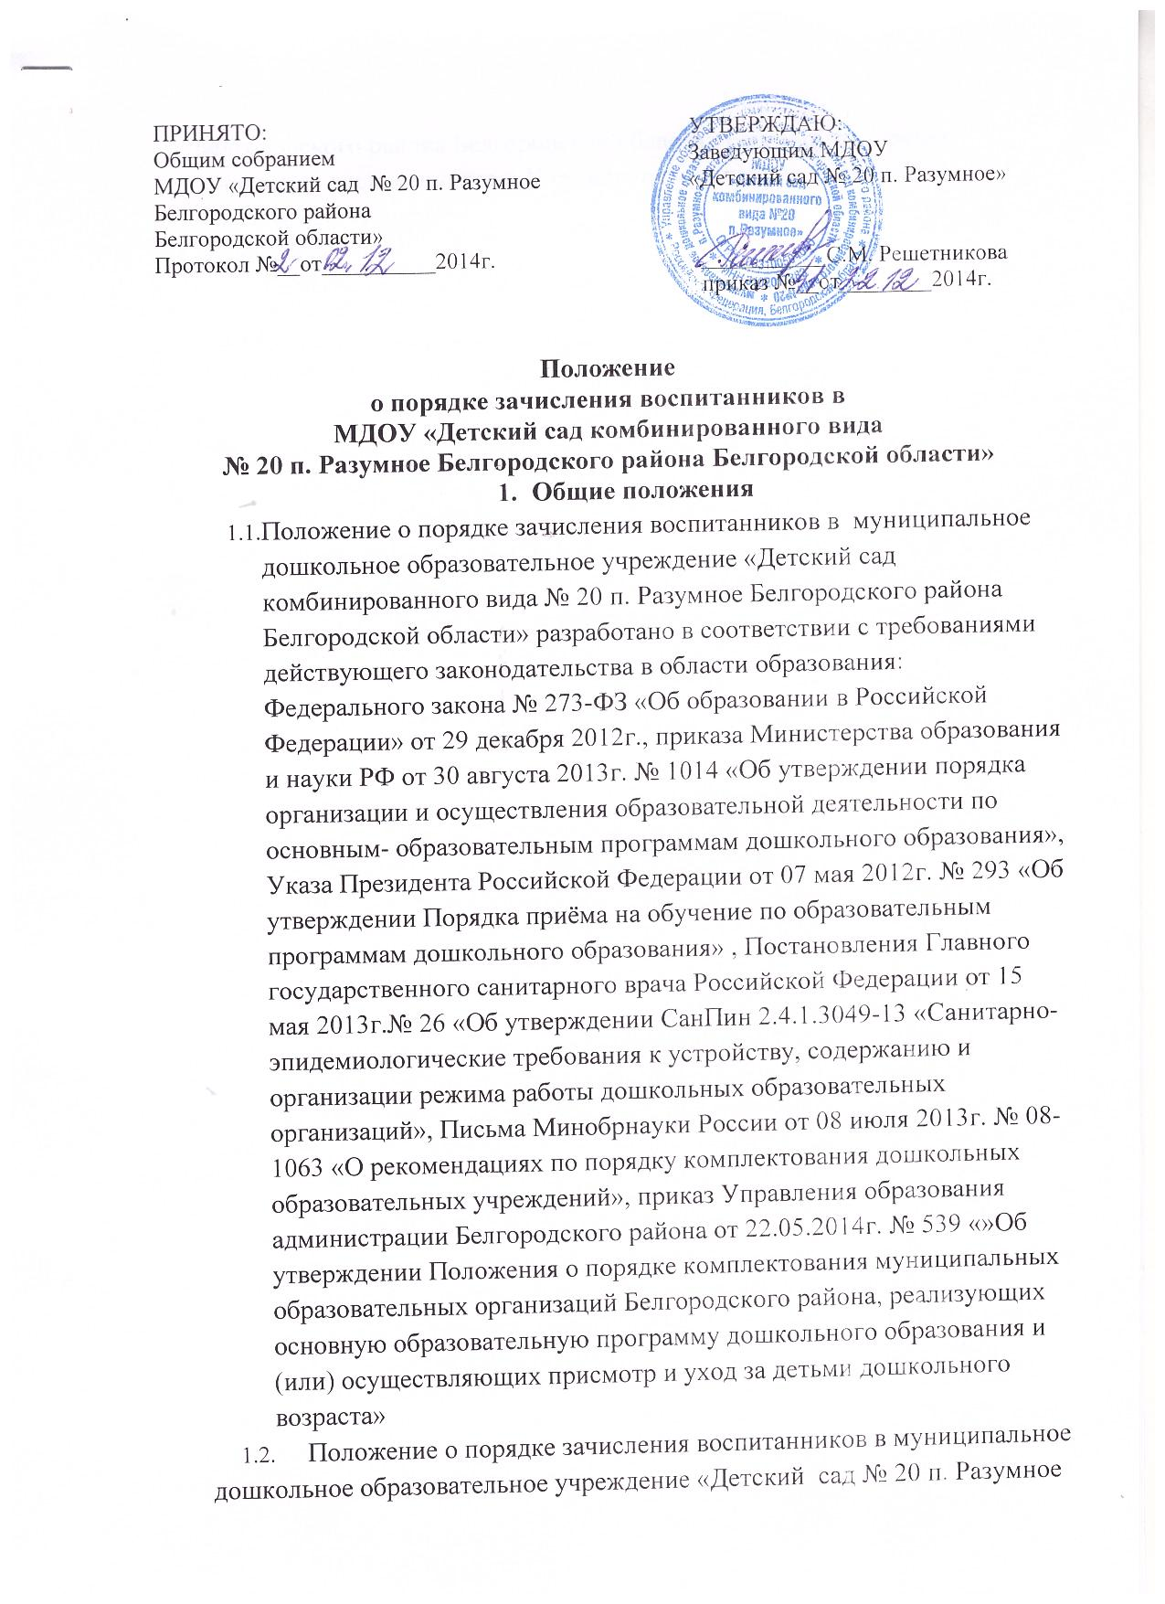
  - Белгородского района Белгородской области» регулирует порядок зачисления воспитанников в Учреждение, реализующее основную образовательную программу дошкольного образования и (или) осуществляющее присмотр и уход за детьми дошкольного возраста (далее- ДОУ).
  - Образовательная деятельность по образовательным программам дошкольного образования в ДОУ осуществляется в группах общеразвивающей направленности.
  - В группы могут включаться как воспитанники одного возраста, так и воспитанники разных возрастов (разновозрастные группы).
  - Режим работы ДОУ: по пятидневной рабочей неделе, в соответствии с уставом МДОУ, и функционирует в режиме полного дня 10,5- 12 часового пребывания.
1.6.Родители (законные представители) несовершеннолетнего ребенка, обеспечивающие получение воспитанником дошкольного образования в форме семейного образования, имеют право на получение методической, психолого-педагогической, и консультативной помощи без взимания платы, в консультативном центре.
1.7.Прием детей дошкольного возраста в ДОУ на условиях внесения родителями (законными представителями) благотворительного взноса запрещается.
1.8.Не допускается конкурсный отбор при приеме детей в ДОУ.
1.9.В приеме в ДОУ может быть отказано только по причине отсутствия в учреждении свободных мест.
1.10.В случае отсутствия мест в ДОУ родители (законные представители) ребенка для решения вопроса о его устройстве в другую образовательную организацию обращаются непосредственно в Управление образования администрации Белгородского района.

2. Порядок зачисления воспитанников в МДОУ «Детский сад № 20 п. Разумное», реализующее основную образовательную программу дошкольного образования и (или) осуществляющее присмотр и уход за детьми дошкольного возраста

2.1.В ДОУ принимаются дети в возрасте от 2 месяцев до 7 лет, при наличии в ДОУ необходимых условий, соответствующих требованиям действующих СанПиН 2.4.1.3049-13, внесенные в ЕИР и один из родителей (законных представителей) которых зарегистрирован на территории Белгородского района.
2.2.Направление установленного образца в ДОУ выдается специалистом Управления образования администрации Белгородского района.
2.3.При комплектовании количество мест в ДОУ, предоставленных для льготной категории детей, не может превышать количество мест, предоставленных для детей не льготных категорий.
2.4.Администрация ДОУ обязана ознакомить родителей (законных представителей) со своим уставом, лицензией на осуществление образовательной деятельности, с образовательными программами и другими документами, регламентирующими организацию и осуществление образовательной деятельности, права и обязанности воспитанников.
2.5.Прием в ДОУ осуществляется по личному заявлению (Приложение1) родителя (законного представителя) ребенка при предъявлении оригинала документа, удостоверяющего личность родителя (законного представителя), либо оригинала документа, удостоверяющего личность иностранного гражданина и лица без гражданства в Российской Федерации.
2.6.ДОУ может осуществлять прием указанного заявления в форме электронного документа с использованием информационно-телекоммуникационных сетей общего пользования.
2.7. В заявлении родителями (законными представителями) ребенка указываются следующие сведения:
а) фамилия, имя, отчество (последнее - при наличии) ребенка;
б) дата и место рождения ребенка;
в) фамилия, имя, отчество (последнее - при наличии) родителей (законных представителей) ребенка;
г) адрес места жительства ребенка, его родителей (законных представителей);
д) контактные телефоны родителей (законных представителей) ребенка.
на информационном стенде и на официальном сайте образовательной организации в сети Интернет.
2.8.Прием детей, впервые поступающих в образовательную организацию, осуществляется на основании медицинского заключения.
2.9.Для приема в ДОУ:
а) родители (законные представители) детей, проживающих на закрепленной территории, для зачисления ребенка в образовательную организацию дополнительно предъявляют оригинал свидетельства о рождении ребенка или документ, подтверждающий родство заявителя (или законность представления прав ребенка), свидетельство о регистрации ребенка по месту жительства или по месту пребывания на закрепленной территории или документ, содержащий сведения о регистрации ребенка по месту жительства или по месту пребывания;
б) родители (законные представители) детей, не проживающих на закрепленной территории, дополнительно предъявляют свидетельство о рождении ребенка.
2.10.Родители (законные представители) детей, являющихся иностранными гражданами или лицами без гражданства, дополнительно предъявляют документ, подтверждающий родство заявителя (или законность представления прав ребенка), и документ, подтверждающий право заявителя на пребывание в Российской Федерации.
2.11.Копии предъявляемых при приеме документов хранятся в образовательной организации на время обучения ребенка.
2.12.Иностранные граждане и лица без гражданства все документы представляют на русском языке или вместе с заверенным в установленном порядке переводом на русский язык.
2.13.Дети с ограниченными возможностями здоровья принимаются на обучение по адаптированной образовательной программе дошкольного образования только с согласия родителей (законных представителей) и на основании рекомендаций психолого-медико-педагогической комиссии.
2.14.Требование представления иных документов для приема детей в образовательные организации в части, не урегулированной законодательством об образовании, не допускается.
2.15.Факт ознакомления родителей (законных представителей) ребенка, в том числе через информационные системы общего пользования, с лицензией на осуществление образовательной деятельности, уставом образовательной организации фиксируется в заявлении о приеме и заверяется личной подписью родителей (законных представителей) ребенка.
2.16.Подписью родителей (законных представителей) ребенка фиксируется также согласие на обработку их персональных данных и персональных данных ребенка в порядке, установленном законодательством РФ.
2.17. Родители (законные представители) ребенка могут направить заявление о приеме в образовательную организацию почтовым сообщением с уведомлением о вручении посредством официального сайта учредителя образовательной организации в информационно-телекоммуникационной сети "Интернет", федеральной государственной информационной системы "Единый портал государственных и муниципальных услуг».
2.18.Оригинал паспорта или иного документа, удостоверяющего личность родителей (законных представителей), и другие документы в соответствии с пунктом 2.18 настоящего Положения предъявляются руководителю ДОУ или уполномоченному им должностному лицу в сроки, определяемые учредителем образовательной организации, до начала посещения ребенком ДОУ.
2.19.Заявление о приеме в ДОУ и прилагаемые к нему документы, представленные родителями (законными представителями) детей, регистрируются руководителем образовательной организации или уполномоченным им должностным лицом, ответственным за прием документов, в журнале приема заявлений о приеме в ДОУ. После регистрации заявления родителям (законным представителям) детей выдается расписка установленного образца в получении документов, содержащая информацию о регистрационном номере заявления о приеме ребенка в ДОУ, перечне представленных документов. Расписка заверяется подписью должностного лица ДОУ, ответственного за прием документов, и печатью образовательной организации.
2.20.Дети, родители (законные представители) которых не представили необходимые для приема документы в соответствии с пунктами 2.5., 2.8., 2.9. настоящего Положения, остаются на учете детей, нуждающихся в предоставлении места в ДОУ. Место в образовательную организацию ребенку предоставляется при освобождении мест в соответствующей возрастной группе в течение года.
2.21.Требование представления иных документов для приема детей в ДОУ в части, не урегулированной законодательством об образовании, не допускается.
2.22.После приема документов, указанных в пунктах 2.5., 2.8., 2.9. настоящего Положения, ДОУ заключает договор об образовании по образовательным программам дошкольного образования (далее - договор) с родителями (законными представителями) ребенка.
2.23.Руководитель образовательной организации издает распорядительный акт о зачислении ребенка в образовательную организацию (далее - распорядительный акт) в течение трех рабочих дней после заключения договора. Распорядительный акт в трехдневный срок после издания размещается на информационном стенде образовательной организации и на официальном сайте образовательной организации в сети Интернет.
2.24.После издания распорядительного акта ребенок снимается с учета детей, нуждающихся в предоставлении места в образовательной организации, в порядке предоставления государственной и муниципальной услуги.
2.25.На каждого ребенка, зачисленного в ДОУ, заводится личное дело, в котором хранятся все сданные документы.

